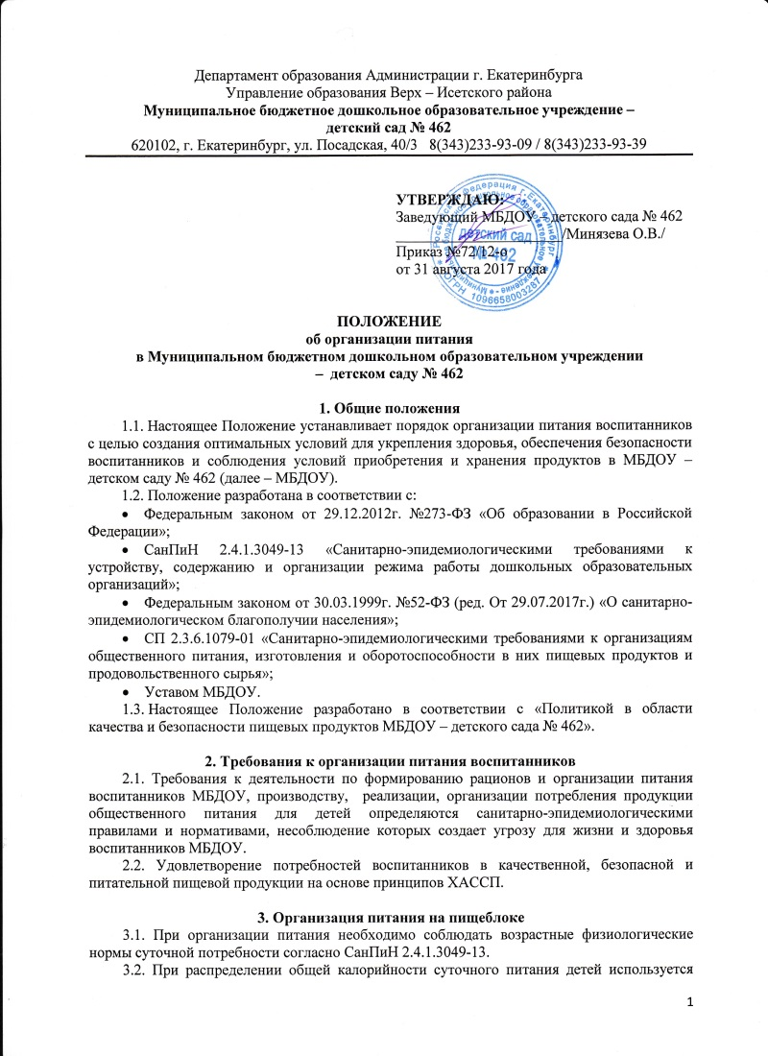
следующий норматив: завтрак 20-25%, обед – 35-40%, уплотненный полдник – 20-25%.
3.3. При организации питания администрация МБДОУ руководствуется примерным десятидневным меню, разработанным на основе физиологических потребностей детей дошкольного возраста в пищевых веществах и нормах питания согласно санитарно-эпидемиологическим правилам и нормативам СанПин 2.4.1.3049-13.
3.4. Объем пищи и выход блюд должны строго соответствовать возрасту ребенка.
3.5. На основе примерного десятидневного меню ежедневно, на следующий день составляется меню-требование и утверждается руководителем МБДОУ.
3.6. При этом учитываются:
- среднесуточный набор продуктов для каждой возрастной группы;
- объем блюд для этих групп;
- нормы физиологических потребностей;
- нормы потерь при холодной и тепловой обработке продуктов питания;
- выход готовых блюд;
- нормы взаимозаменяемости продуктов питания при приготовлении блюд4
- данные о химическом составе блюд;
- требования Роспотребнадзора в отношении запрещенных продуктов питания и блюд, использование которых может стать причиной возникновения желудочно-кишечного заболевания, отравления;
- сведениями о стоимости и наличии продуктов питания.
3.8. Вносить изменения в утвержденное меню-раскладку без согласования с руководителем МБДОУ запрещается.
3.9. При необходимости внесения изменения в меню (несвоевременный завоз продуктов, недоброкачественность продукта) кладовщик пишет объяснительную на имя руководителя МБДОУ с указанием причины внесения изменений. В меню-раксладку вносятся изменения и заверяются подписью руководителя. Исправления в меню-раскладке не допускаются.
3.10. Для обеспечения преемственности питания родителей (законных представителей) информируют об ассортименте питания ребенка, ежедневно вывешивая меню на раздаче, в приемных групп, с указанием полного наименования блюд, стоимости дня.
3.11. Объем приготовленной пищи должен соответствовать количеству детей и объему разовых порций.
3.12. Выдавать готовую пищу детям следует только с разрешения бракеражной комиссии, после снятия ими пробы и записи в бракеражном журнале результатов оценки готовых блюд. При этом в журнале отмечается результат пробы каждого блюда.
3.13. В целях профилактики гиповитаминозов, непосредственно перед раздачей, медицинским работником МБДОУ осуществляется С-витаминизация 3 блюда.
3.14. согласно СанПин 2.4.1.3049-13 пища подается теплой:
- горячие блюда (супы, соусы, горячие напитки, вторые блюда и гарниры) должны иметь температуру +60…+65 ͦ С;
- холодные закуски, салаты, напитки – не ниже 15 ͦ С.
3.15. Оборудование и содержание пищеблока должны соответствовать санитарным правилам и нормативам к организации питания в МБДОУ.

4. Организация питания детей в группах
4.1. Работа по организации питания детей в группах осуществляется под руководством воспитателя и заключается в:
- создании безопасных условий при подготовке и во время приема пищи;
- формировании культурно-гигиенических навыков во время приема пищи детьми.
4.2. Получение пищи на группу осуществляется строго по графику, утвержденному руководителем МБДОУ.
4.3. Привлекать детей к получению пищи с пищеблока категорически запрещается.
4.4. Перед раздачей пищи детям младший воспитатель обязан:
- тщательно вымыть руки;
- помыть столы горячей водой с 2% мыльно-содовым раствором;
- надеть специальную одежду для получения и раздачи пищи.
4.5. Во время раздачи пищи категорически запрещается нахождение детей в обеденной зоне.
4.6. Подача блюд и прием пищи в обед осуществляется в следующей порядке:
- во время сервировки столов на столы ставятся хлебные тарелки с хлебом;
- разливают 3 блюдо;
- в салатницы согласно меню раскладывают салат (порционные овощи);
- подается 1 блюдо;
- дети рассаживаются за столы и начинают прием пищи с салата (порционных овощей);
- по мере употребления детьми блюда младший воспитатель убирает со столов салатники;
- дети приступают к приему 1 блюда;
- по окончании младший воспитатель убирает со столов тарелки из-под 1 блюда;
- подается 2 блюдо;
- прием пищи заканчивается приемом 3 блюда.
4.7. В группах младшего возраста детей, у которых не сформирован навык самостоятельного приема пищи, докармливают.

5. Порядок учета питания
5.1. К началу учебного года руководитель МБДОУ издает приказ о назнаен6ии ответственного (ых) за питание, определяет его (их) функциональные обязанности.
5.2. Ежедневно составляется меню-раскладка на следующий день. Меню составляется на основании списков присутствующих детей, которые ежедневно до 12.00 часов подают педагогические работники.
5.3. Учет продуктов ведется в накопительной ведомости. Записи в ведомости производятся на основании первичных документов в количественном и суммарном выражении. В конце месяца в ведомости подсчитываются итоги.
5.4. В течение месяца в стоимости дневного рациона питания допускаются небольшие отклонения – от установленной суммы, но средняя стоимость дневного рациона за месяц выдерживается не ниже установленной.

6. Контроль организации питания
6.1. Контроль за правильной организацией питания детей осуществляет руководитель МБДОУ.
6.2. При неукоснительном выполнении рациона питания и отсутствии замен контроль за формированием рациона питания заключается в:
- контроле (по меню и меню-требованиям) за обеспечением в течение 4-недельного периода действия рациона питания необходимого разнообразия ассортимента продуктов питания (кисломолочных напитков и продуктов, соков фруктовых, творожных изделий, кондитерских изделий и т.п.), а также овощей и фруктов (плодив и ягод);
- контроле (по меню и меню-требованиям) за срединедельным количеством плодов и ягод;
- контроле за правильностью расчетов необходимого количества продуктов (по меню-требованиям и при закладке) – в соответствии с технологическими картами;
- контроле за правильность корректировки заказываемого и закладываемого количества продуктов в соответствии с массой (объемом) упаковки продуктов.
6.3. С целью осуществления контроля организации питания детей, качества доставляемых продуктов и соблюдения санитарно-гигиенических требований при приготовлении и раздаче пищи в МБДОУ:
6.3.1. МБДОУ ежегодно заключает с ФБУЗ «Центр гигиены и эпидемиологии в Свердловской области» договор на проведение программы производственного контроля в МБДОУ.
6.3.2. Основываясь на принципах единоначалия и коллегиальности управления образовательным учреждением могут создаваться и действовать следующие комиссии:
6.3.2.1 Комиссия общественного контроля организации питания.
Состав комиссии:
- заведующий МБДОУ;
- заведующий хозяйством;
- медицинский работник4
- председатель Профкома;
- представитель родительской общественности.
Полномочия комиссии:
- осуществляет контроль за соблюдением санитарно-гигиенических норм при транспортировке, доставке и разгрузке продуктов питания;
- проверяет на пригодность складские и другие помещения для хранения продуктов питания, а также условия их хранения;
- контролирует организацию работы на пищеблоке;
- осуществляет контроль сроков реализации продуктов питания и качества приготовления пищи;
- проверяет соответствие пищи физиологическим потребностям детей в основных пищевых веществах;
- следит за соблюдением правил личной гигиены работниками пищеблока;
- периодически присутствует при закладке основных продуктов, проверяет выход блюд;
- проверяет соответствие объемов приготовленного питания объему разовых порций и количеству детей.
6.3.2.2. Бракеражная комиссия
Состав комиссии:
- заведующий МБДОУ4
- повара;
- медсестра;
- дежурный администратор.
Полномочия комиссии:
- проводит органолептическую оценку готовой пищи, то есть определяет ее цвет, запах, вкус, консистенцию, жесткость, сочность и так далее с занесением результатов органолептической оценки в «Журнал бракеража готовой пищевой продукции» и заверяет оценку личными подписями членов комиссии;
- имеет право приостановить выдачу готовой пищи на группы, в случае выявления каких-либо нарушений, до принятия необходимых мер по устранению причин замечаний;
- при проведении бракеража комиссия руководствуется требованиями к технологии и качеству приготовления блюд и кулинарных изделий в соответствии с «Технологическими картами».
6.4. Ответственность за организацию питания возлагается на работников МБДОУ в соответствии с их функциональными обязанностями.
6.5. Медицинский работник осуществляет контроль за организацией и качеством питания воспитанников в МБДОУ:
- за выполнение натуральных норм;
- бракераж готовой продукции;
- за выполнением меню, среднесуточной нормы выдачи продуктов на 1 ребенка 1 раз в 10 дней;
- подсчет основных пищевых ингредиентов по итогам накопительной ведомости 1 раз в месяц (калорийность, количество белков, жиров и углеводов);
- контроль за правильностью отбора и хранения суточной пробы;
- принимает участие в составлении меню МБДОУ.
Кладовщик:
- хранение, перевозка, сроки реализации продуктов;
- качество доставляемых в МБДОУ продуктов;
- организация их правильного хранения;
- составление заявок на продукты питания.
Повара:
- качество приготовления пищи, соблюдение технологии приготовления блюд;
- отбор суточной пробы готовой продукции с указанием даты приема пищи;
- кулинарная и термическая обработка продукции;
- соблюдение сроков хранения приготовленной пищи перед ее непосредственной раздачей на группы.
Завхоз:
- санитарно-гигиеническое состояние пищеблока;
- соблюдение сроков прохождения сотрудниками МБДОУ периодических медицинских осмотров, санитарно-гигиенического обучения и проведения профилактических прививок;
- соблюдение правил мытья посуды и инвентаря;
- хозяйственное обслуживание, пополнение и своевременный ремонт технологического и холодильного оборудования;
- принимает участие в составлении меню МБДОУ.
Воспитатели групп:
- формирование культурно-гигиенических навыков у детей при приеме пищи;
- формирование представлений о правильном питании.
Младшие воспитатели:
- соблюдение санитарных правил при получении и раздаче пищи в соответствии с требованиями СанПиН.

7. Разграничение компетенции по вопросам организации питания
7.1. Руководитель МБДОУ создает условия для организации питания детей.
7.2. Несет персональную ответственность за организацию питания детей в МБДОУ.
7.3. Представляет Учредителю необходимые документы по использованию денежных средств.
7.4. Распределение обязанностей по организации питания между руководителем МБДОУ, медицинским работником, работниками пищеблока, завхозом отражаются в должностных инструкциях данных работников.

8. Финансирование расходов на питание детей в МБДОУ
8.1. Финансовое обеспечение питания отнесено к компетенции руководителя МБДОУ.
8.2. Расходы по обеспечению питания воспитанников включаются в оплату родителям (законным представителям), размер которой устанавливается на основании распоряжения Департамента образования Администрации города Екатеринбурга.
8.3. Начисление оплаты за питание производится филиалом Муниципального казенного учреждения – Центра бухгалтерского и материально-технического обеспечения образовательных учреждений города Екатеринбурга на основании табелей посещаемости воспитанников, которые заполняют педагогические работники МБДОУ. Число детодней по табелям посещаемости должно строго соответствовать числу детей, стоящих на питании в меню-требовании.

9. Делопроизводство
- Журналы контроля приготовления и раздачи пищи на пищеблоке.
  - Журнал бракеража готовой пищевой (кулинарной) продукции;
  - Журнал «Накопительная ведомость расхода продуктов питания и расчета калорийности»;
  - Журнал проведения витаминизации третьих блюд;
  - Журнал лабораторно-производственного контроля в МБДОУ.
- Журналы контроля приема и хранения продовольственного сырья на пищеблоке и в кладовой:
  - Журнал бракеража поступающей пищевой продукции;
  - Журнал бракеража скоропортящихся пищевых продуктов.

- Журналы контроля здоровья сотрудников МБДОУ:
  - Журнал осмотра сотрудников пищеблока на гнойничковые заболевания;
  - Журнал осмотра младших воспитателей на гнойничковые заболевания;
  - Журнал здоровья персонала;
  - Книга регистрации прохождения медосмотров сотрудниками МБДОУ;
  - Книга регистрации прохождения санитарно-гигиенического обучения работниками МБДОУ;
  - Журналы контроля санитарно-гигиенического состояния пищеблока и кладовой;
- Журнал контроля санитарно-гигиенического состояния пищеблока и кладовой:
  - Журнал учета температуры и влажности в кладовой;
  - Журнал учета температурного режима в холодильном оборудовании пищеблока;
  - Журнал учета дезинфекции и дератизации;
  - Журнал регистрации претензий, жалоб и происшествий, связанных с безопасностью пищевой продукции;
  - Журнал учета включения бактерицидной лампы в холодной цехе пищеблока.
V. Инструкции:
- Инструкция по уборке помещения пищеблока;
- Инструкция по применению дезсредства с моющим эффектом «Ника-Экстра М»;
- Инструкция по применению средства чистящего для сантехники «Санокс-гель»;
- Инструкция по мытью посуды на пищеблоке;
- Инструкция по разведению рабочего 1% раствора уксуса;
- Инструкция по применению чистящего порошка «Пемоксоль»;
- Инструкция по обработке куриных яиц;
- Инструкция по применению дезсредства с моющим эффектом «Ника-2» для целей дезинфекции поверхности яиц, а также обработки оборудования;
- График генеральной уборки пищеблока.

10. Порядок утверждения и внесения изменений в Положение
10.1. Настоящее Положение утверждается приказом руководителя МБДОУ.
10.2. Изменения и дополнения в настоящее Положение вносятся приказом руководителя МБДОУ.
10.3. Настоящее Положение действительно до утверждения руководителем нового.

